МИНОБРНАУКИ РОССИИ
Федеральное государственное бюджетное образовательное учреждение
высшего образования
«Чувашский государственный университет им. И.Н. Ульянова»
Факультет информатики и вычислительной техники
Кафедра вычислительной техники

Лабораторная работа
«Модель анализа»
по дисциплине «Технология разработки программного обеспечения»

Выполнил: студент группы ИВТ-42-23
Иванов И.Л.
Проверил: кандидат технических наук
Ржавин В. В.

Чебоксары, 2026

1. Модель предметной области (диаграмма классов анализа)
Модель предметной области представляет собой концептуальную схему классов UML — согласованный словарь бизнес-понятий. В соответствии с рекомендациями на диаграмме показаны только концептуальные классы, их атрибуты и отношения; операции и интерфейсы не отображаются. Модель фиксирует отношения ассоциации (в том числе агрегации) и обобщения, а также кратности связей.
Классы Клиент, Заявка, Участник, Договор и Платёж образуют контур оформления и оплаты заказа; классы ЭкскурсионныйПродукт, Экскурсия, Группа, Гид и ТранспортноеСредство — контур проведения экскурсий и управления ресурсами; класс ОтчётОПроведении замыкает цикл обратной связи, а абстрактный класс Документ с подклассами Договор, Счёт, Билет, МаршрутныйЛист и ПосадочнаяВедомость описывает формируемый системой документооборот. Состав атрибутов классов приведён в соответствии с логической схемой данных, разработанной в курсовой работе по дисциплине «Базы данных».
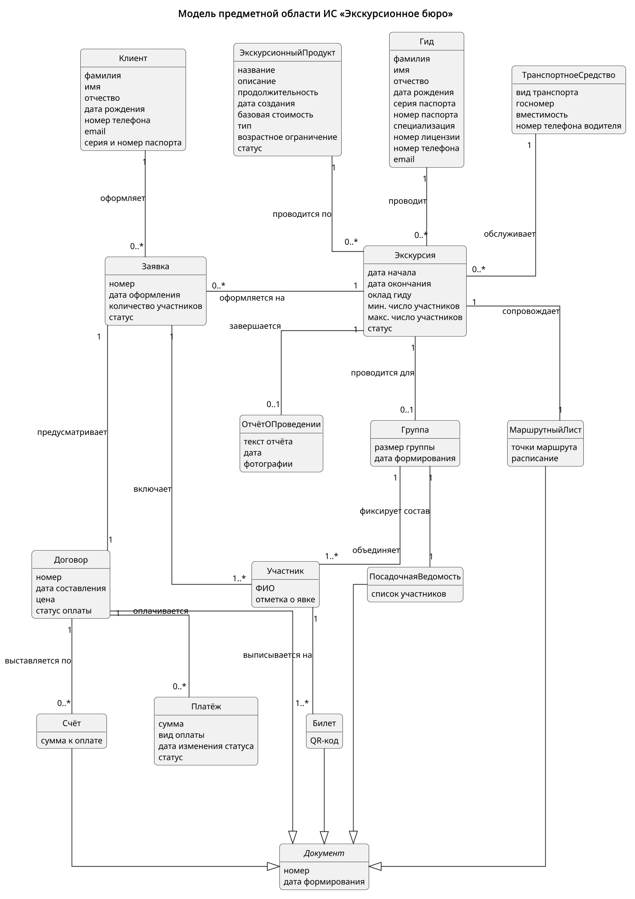
Рисунок 1 – Модель предметной области ИС «Экскурсионное бюро»
Словарь классов модели, их атрибутов и связь с требованиями приведены в таблице 1.
Класс | Назначение | Ключевые атрибуты | Требования
Клиент | Заказчик услуг бюро (физическое лицо) | фамилия; имя; отчество; дата рождения; номер телефона; email; серия и номер паспорта | BR-02; ПТ7–ПТ12, ПТ25, ПТ74–ПТ76
Заявка | Оформленный клиентом запрос на участие в экскурсии | номер; дата оформления; количество участников; статус («Черновик», «Ожидает оплаты», «Оплачена», «Отменена», «Аннулирована», «Закрыта») | ПТ7, ПТ13–ПТ15, ПТ24, ПТ60–ПТ64; НФТ-8
Участник | Физическое лицо, включаемое в заявку и в группу экскурсии | ФИО; отметка о явке | ПТ13, ПТ33, ПТ34
Договор | Юридический документ по заявке: клиент, экскурсия, стоимость | номер; дата составления; цена; статус оплаты | ПТ19, ПТ60–ПТ65; BR-05
Платёж | Финансовая операция по договору через эквайринг | сумма; вид оплаты; дата изменения статуса; статус («Ожидает подтверждения», «Оплачен», «Отклонён банком») | ПТ15–ПТ18, ПТ61–ПТ63, ПТ77; BT-03, BR-05
ЭкскурсионныйПродукт | Каталожная услуга бюро: маршрут с характеристиками | название; описание; продолжительность; дата создания; базовая стоимость; тип; возрастное ограничение; статус («активен», «неактивен») | ПТ1–ПТ6, ПТ54–ПТ59; ФТ-1.1–ФТ-1.25; RPT-2
Экскурсия | Конкретное проведение продукта в определённую дату | дата начала; дата окончания; оклад гиду; мин. и макс. число участников; статус («Запланирована», «Начата», «Завершена», «Отменена», «Закрыта») | ПТ2, ПТ29–ПТ36, ПТ70, ПТ71; НФТ-7
Группа | Сформированная на экскурсию совокупность участников | размер группы; дата формирования | ПТ13, ПТ68; FE-02
Гид | Сотрудник, проводящий экскурсию | фамилия; имя; отчество; дата рождения; серия и номер паспорта; специализация; номер лицензии; номер телефона; email | ПТ26–ПТ28, ПТ41–ПТ44, ПТ46–ПТ49, ПТ66, ПТ68, ПТ79
ТранспортноеСредство | Автобус или микроавтобус, обслуживающий экскурсию | вид транспорта; госномер; вместимость; номер телефона водителя | ПТ40, ПТ43, ПТ50–ПТ53, ПТ67, ПТ69; НФТ-7
ОтчётОПроведении | Отчёт гида о фактически проведённой экскурсии | текст отчёта; дата; фотографии | ПТ37–ПТ39, ПТ72; BR-04
Документ (абстрактный) | Общее понятие формируемого системой документа | номер; дата формирования | ПТ19–ПТ23
Счёт | Документ на оплату по договору | сумма к оплате; наследует атрибуты документа | ПТ20; BT-02
Билет | Документ участника с QR-кодом | QR-код; наследует атрибуты документа | ПТ22, ПТ23
МаршрутныйЛист | Документ с планом проведения экскурсии | точки маршрута; расписание; наследует атрибуты документа | ПТ21, ПТ23, ПТ30
ПосадочнаяВедомость | Документ со списком участников и отметками о явке | список участников; наследует атрибуты документа | ПТ31–ПТ34

Таблица 1 – Словарь классов модели предметной области
Основные отношения между классами модели приведены в таблице 2.
Связь | Кратности | Тип | Пояснение
Клиент — Заявка | 1 : 0.. | ассоциация | Клиент оформляет заявки
Заявка — Участник | 1 : 1.. | ассоциация | Заявка включает участников
Заявка — Договор | 1 : 1 | ассоциация | По заявке формируется договор
Заявка — Экскурсия | 0.. : 1 | ассоциация | Заявки оформляются на конкретную экскурсию
Договор — Платёж | 1 : 0.. | ассоциация | Договор оплачивается платежами
Экскурсия — ЭкскурсионныйПродукт | 0.. : 1 | ассоциация | Экскурсия проводится по продукту
Экскурсия — Гид | 0.. : 1 | ассоциация | Гид проводит экскурсии
Экскурсия — ТранспортноеСредство | 0.. : 1 | ассоциация | Транспортное средство обслуживает экскурсии
Экскурсия — Группа | 1 : 0..1 | ассоциация | Для экскурсии формируется группа
Группа — Участник | 1 : 1.. | агрегация | Группа объединяет участников
Экскурсия — ОтчётОПроведении | 1 : 0..1 | ассоциация | Завершённая экскурсия описывается отчётом
Документ — Договор, Счёт, Билет, МаршрутныйЛист, ПосадочнаяВедомость | — | обобщение | Подклассы наследуют номер и дату формирования документа
Договор — Счёт | 1 : 0.. | ассоциация | По договору выставляются счета
Участник — Билет | 1 : 1.. | ассоциация | Каждому участнику выписывается билет
Экскурсия — МаршрутныйЛист | 1 : 1 | ассоциация | Экскурсию сопровождает маршрутный лист
Группа — ПосадочнаяВедомость | 1 : 1 | ассоциация | Состав группы фиксируется в посадочной ведомости

Таблица 2 – Основные отношения модели предметной области
1.1. Согласование требований с моделью предметной области
Имена классов модели используются как единый словарь терминов в требованиях и сценариях вариантов использования. В таблице 3 исходные формулировки требований приведены в соответствие с разработанной моделью: размытые понятия заменены именами классов, устранены синонимы и неоднозначности.
Идент. | Исходная формулировка (фрагмент) | Скорректированная формулировка
ПТ1 | просматривать список доступных экскурсионных продуктов | «Клиент» должен иметь возможность просматривать список доступных «ЭкскурсионныхПродуктов» со статусом «активен»
ПТ2 | фильтровать экскурсии по дате проведения | «Клиент» должен иметь возможность фильтровать «Экскурсии» по дате проведения
ПТ7 | инициировать процесс оформления заявки на экскурсию | «Клиент» должен иметь возможность инициировать оформление «Заявки» на выбранную «Экскурсию»
ПТ8–ПТ12 | вводить имя, фамилию, отчество, серию и номер паспорта при оформлении заявки | «Клиент» должен иметь возможность указать персональные данные (фамилию, имя, отчество, серию и номер паспорта) при оформлении «Заявки»
ПТ13 | указывать количество участников группы в рамках одной заявки | «Клиент» должен иметь возможность указать количество «Участников» в «Заявке»
ПТ15 | переходить к оплате сформированной заявки | «Клиент» должен иметь возможность перейти к оплате «Заявки» (созданию «Платежа» по «Договору»)
ПТ16 | вводить реквизиты банковской карты в модуле эквайринга | «Клиент» должен иметь возможность ввести реквизиты карты в «Платёжном шлюзе» при оплате «Заявки»
ПТ19–ПТ22 | скачивать договор, счёт, маршрутный лист, билет | «Клиент» должен иметь возможность скачивать документы — подклассы «Документа»: «Договор», «Счёт», «МаршрутныйЛист», «Билет»
ПТ24 | инициировать отказ от сделки до момента оказания услуги | «Клиент» должен иметь возможность инициировать отказ от «Заявки» (переход в состояние «Отменена») до начала «Экскурсии»
ПТ27, ПТ28 | устанавливать статус своей занятости «свободен»/«занят» | «Гид» должен иметь возможность изменять статус занятости («свободен»/«занят») на выбранную дату
ПТ29, ПТ30 | просматривать календарь назначенных экскурсий и их детали | «Гид» должен иметь возможность просматривать календарь «Экскурсий», назначенных ему, и детали каждой «Экскурсии»
ПТ31, ПТ33, ПТ34 | просматривать посадочную ведомость, отмечать явку и неявку клиента | «Гид» должен иметь возможность просматривать «ПосадочнуюВедомость» и отмечать явку/неявку каждого «Участника»
ПТ35, ПТ36 | изменять статус экскурсии на «начата»/«завершена» | «Гид» должен иметь возможность переводить «Экскурсию» в состояния «Начата» и «Завершена»
ПТ37–ПТ39 | формировать отчёт, прикреплять фотографии, отправлять отчёт | «Гид» должен иметь возможность формировать «ОтчётОПроведении», прикреплять к нему фотографии и отправлять его в систему
ПТ50–ПТ53 | добавлять и удалять записи о транспортных средствах, указывать госномер и вместимость | «Руководитель» должен управлять справочником «ТранспортныхСредств» (вид, госномер, вместимость, телефон водителя)
ПТ54–ПТ58 | добавлять, редактировать и деактивировать экскурсионный продукт | «Руководитель» должен управлять «ЭкскурсионнымиПродуктами» (название, базовая стоимость, длительность, статус)
ПТ60–ПТ64 | реестр договоров, фильтрация по статусу оплаты, итоговая сумма поступлений | «Руководитель» должен работать с реестром «Договоров» и «Платежей», фильтровать их по статусу и получать итоговую сумму за период
ПТ70–ПТ73 | отчёты о количестве экскурсий и рентабельности, выгрузка в Excel | «Руководитель» должен формировать отчёты по «Экскурсиям», «ЭкскурсионнымПродуктам» и «Платежам» с выгрузкой в Excel
НФТ-7 | микроавтобус до 15 человек, автобус свыше 15 | Система автоматически назначает «ТранспортноеСредство»: микроавтобус — при размере «Группы» до 15 «Участников», автобус — свыше 15
НФТ-8 | заявка аннулируется, если оплата не поступила в течение 10 минут | «Заявка» переходит в состояние «Аннулирована», если по «Договору» не создан «Платёж» со статусом «Оплачен» в течение 10 минут

Таблица 3 – Скорректированные формулировки требований
2. Модель состояний предметной области
Модель состояний построена для классов предметной области, объекты которых за время жизни сменяют качественно различные состояния: «Заявка» (жизненный цикл оформления, оплаты и закрытия заказа) и «Экскурсия» (жизненный цикл проведения). Для каждого класса выделены состояния, события (с параметрами), вызывающие переходы, и охраняющие условия; переходы могут сопровождаться действиями.
2.1. Состояния заявки
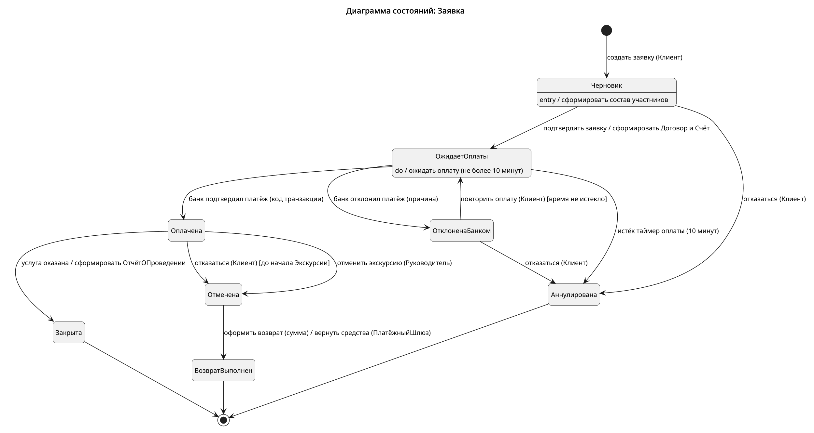
Рисунок 2 – Диаграмма состояний класса «Заявка»
Описание состояний класса «Заявка» приведено в таблице 4, перечень событий и переходов — в таблице 5.
Состояние | Описание и ограничения
Черновик | Заявка создана; состав участников можно изменять; ресурсы не закреплены, договор не сформирован
ОжидаетОплаты | Сформированы «Договор» и «Счёт», зарезервированы «Гид» и «ТранспортноеСредство»; действует ограничение — не более 10 минут на оплату (НФТ-8)
ОтклоненаБанком | «Платёж» отклонён «Платёжным шлюзом»; возможна повторная попытка оплаты, пока не истёк 10-минутный лимит
Оплачена | «Платёж» прошёл; место в «Группе» закреплено; отказ возможен только до начала «Экскурсии»
Отменена | Оформлен отказ «Клиента» либо «Экскурсия» отменена; требуется вернуть средства
ВозвратВыполнен | Средства возвращены клиенту через «Платёжный шлюз»; заявка закрыта
Закрыта | Услуга оказана («Экскурсия» завершена), «ОтчётОПроведении» сформирован
Аннулирована | Оплата не поступила в срок либо клиент отказался до оплаты; зарезервированные ресурсы освобождены

Таблица 4 – Состояния класса «Заявка»
Событие (параметры) | Переход | Условие / действие
создать заявку (Клиент) | [] → Черновик | entry / сформировать состав участников
подтвердить заявку | Черновик → ОжидаетОплаты | / сформировать «Договор» и «Счёт»
отказаться (Клиент) | Черновик → Аннулирована | —
банк подтвердил платёж (код транзакции) | ОжидаетОплаты → Оплачена | / создать «Платёж» со статусом «Оплачен»
банк отклонил платёж (причина) | ОжидаетОплаты → ОтклоненаБанком | / создать «Платёж» со статусом «Отклонён банком»
истёк таймер оплаты (10 минут) | ОжидаетОплаты → Аннулирована | [оплата не поступила]
повторить оплату (Клиент) | ОтклоненаБанком → ОжидаетОплаты | [10 минут не истекли]
отказаться (Клиент) | ОтклоненаБанком → Аннулирована | —
отказаться (Клиент) | Оплачена → Отменена | [до начала «Экскурсии»]
отменить экскурсию (Руководитель) | Оплачена → Отменена | —
услуга оказана | Оплачена → Закрыта | / сформировать «ОтчётОПроведении»
оформить возврат (сумма) | Отменена → ВозвратВыполнен | / вернуть средства через «Платёжный шлюз»

Таблица 5 – События и переходы состояний класса «Заявка»
2.2. Состояния экскурсии
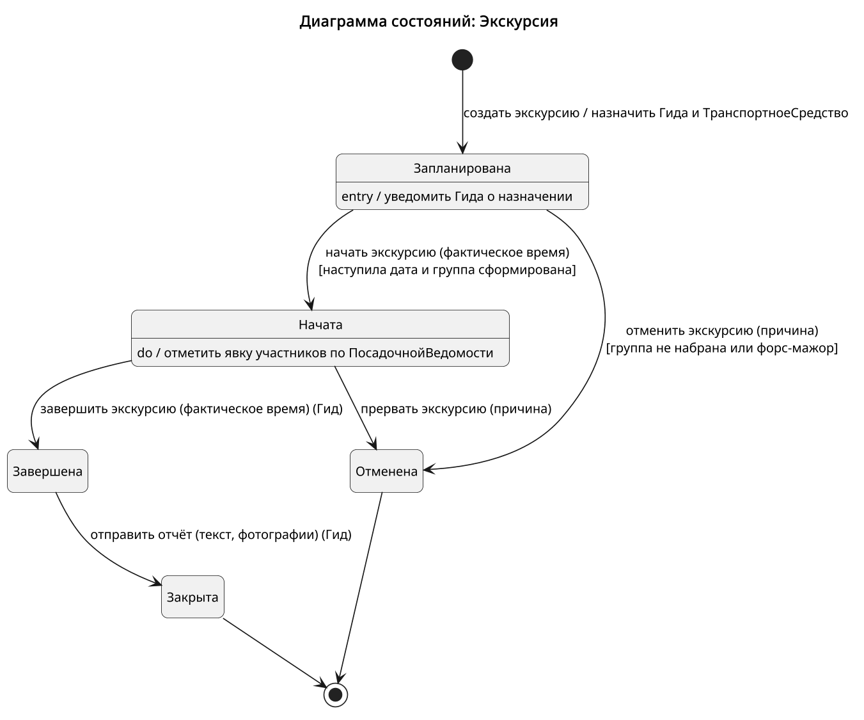
Рисунок 3 – Диаграмма состояний класса «Экскурсия»
Состояние | Описание и ограничения
Запланирована | Назначены «Гид» и «ТранспортноеСредство»; гид уведомлён; ожидается наступление даты проведения
Начата | Экскурсия фактически начата; ведётся отметка явки участников по «ПосадочнойВедомости»
Завершена | Экскурсия фактически завершена; ожидается «ОтчётОПроведении» от гида
Отменена | Экскурсия не состоялась (группа не набрана, форс-мажор) или прервана; по оплаченным «Заявкам» требуется возврат средств
Закрыта | «ОтчётОПроведении» отправлен; фактические данные переданы в аналитику

Таблица 6 – Состояния класса «Экскурсия»
Событие (параметры) | Переход | Условие / действие
создать экскурсию | [] → Запланирована | / назначить «Гида» и «ТранспортноеСредство»; entry / уведомить «Гида»
начать экскурсию (фактическое время) | Запланирована → Начата | [наступила дата и группа сформирована]
завершить экскурсию (фактическое время) | Начата → Завершена | —
отправить отчёт (текст, фотографии) | Завершена → Закрыта | / связать «ОтчётОПроведении» с «Экскурсией»
отменить экскурсию (причина) | Запланирована → Отменена | [группа не набрана или форс-мажор]
прервать экскурсию (причина) | Начата → Отменена | —

Таблица 7 – События и переходы состояний класса «Экскурсия»
3. Анализ приложения
3.1. Диаграмма вариантов использования
Диаграмма вариантов использования отвечает на вопрос, что делает система во внешнем мире. Ввиду большого объёма диаграмма представлена тремя согласованными фрагментами единой модели: сервисы клиента, сервисы гида и сервисы руководителя. На диаграмме использованы все виды отношений: ассоциации (актёр — вариант использования), обобщение (актёров и вариантов использования), включение (include) и расширение (extend).
Действующие лица системы приведены в таблице 8, перечень вариантов использования — в таблице 9.
Актёр | Тип | Описание
Клиент | Основной, внешний | Заказчик услуг бюро: просматривает каталог, оформляет и оплачивает «Заявки», получает документы
Гид | Основной, внутренний | Проводит «Экскурсии», отмечает явку «Участников», формирует «ОтчётОПроведении»
Руководитель | Основной, внутренний | Ведёт справочники, контролирует «Договоры» и «Платежи», формирует отчёты
Сотрудник бюро | Абстрактный | Обобщение актёров «Гид» и «Руководитель»; наследует вариант использования «Авторизоваться в системе»
Платёжный шлюз | Второстепенный, внешняя система | Банковский эквайринг: приём оплаты и возврат средств
Сервис уведомлений | Второстепенный, внешняя система | E-mail и SMS: уведомления и рассылка документов

Таблица 8 – Действующие лица (актёры)
№ | Вариант использования | Главный актёр | Отношения
1 | Просмотреть каталог экскурсионных продуктов | Клиент | Расширяется вариантом «Добавить продукт в избранное»
2 | Оформить заявку | Клиент | Включает «Зарезервировать ресурсы экскурсии»
3 | Зарезервировать ресурсы экскурсии | Система (включаемый) | Включается в «Оформить заявку»
4 | Оплатить заявку | Клиент | Ассоциации с «Платёжным шлюзом» и «Сервисом уведомлений»
5 | Получить пакет документов | Клиент | Ассоциация с «Сервисом уведомлений»
6 | Отказаться от заявки | Клиент | Расширяет «Просмотреть историю бронирований»
7 | Просмотреть историю бронирований | Клиент | Расширяется вариантом «Отказаться от заявки»
8 | Добавить продукт в избранное | Клиент | Расширяет «Просмотреть каталог экскурсионных продуктов»
9 | Управлять статусом занятости | Гид | —
10 | Просмотреть календарь назначений | Гид | Включает «Просмотреть детали экскурсии»
11 | Просмотреть детали экскурсии | Система (включаемый) | Включается в «Просмотреть календарь назначений»
12 | Провести экскурсию | Гид | Включает «Отметить явку участников»
13 | Отметить явку участников | Система (включаемый) | Включается в «Провести экскурсию»
14 | Сформировать отчёт о проведении | Гид | Расширяется вариантом «Прикрепить фотографии к отчёту»
15 | Прикрепить фотографии к отчёту | Гид | Расширяет «Сформировать отчёт о проведении»
16 | Управлять справочником гидов | Руководитель | —
17 | Управлять парком транспортных средств | Руководитель | —
18 | Управлять каталогом экскурсионных продуктов | Руководитель | —
19 | Контролировать договоры и платежи | Руководитель | Расширяется вариантом «Инициировать возврат средств»
20 | Инициировать возврат средств | Руководитель | Расширяет «Контролировать договоры и платежи»; ассоциация с «Платёжным шлюзом»
21 | Сформировать отчёт (абстрактный) | Руководитель | Обобщение; расширяется вариантом «Выгрузить отчёт в Excel»
22 | Сформировать отчёт о рентабельности экскурсий | Руководитель | Специализация варианта «Сформировать отчёт»
23 | Сформировать отчёт о загруженности ресурсов | Руководитель | Специализация варианта «Сформировать отчёт»
24 | Выгрузить отчёт в Excel | Руководитель | Расширяет «Сформировать отчёт»
25 | Авторизоваться в системе | Сотрудник бюро | Наследуется актёрами «Гид» и «Руководитель»

Таблица 9 – Варианты использования
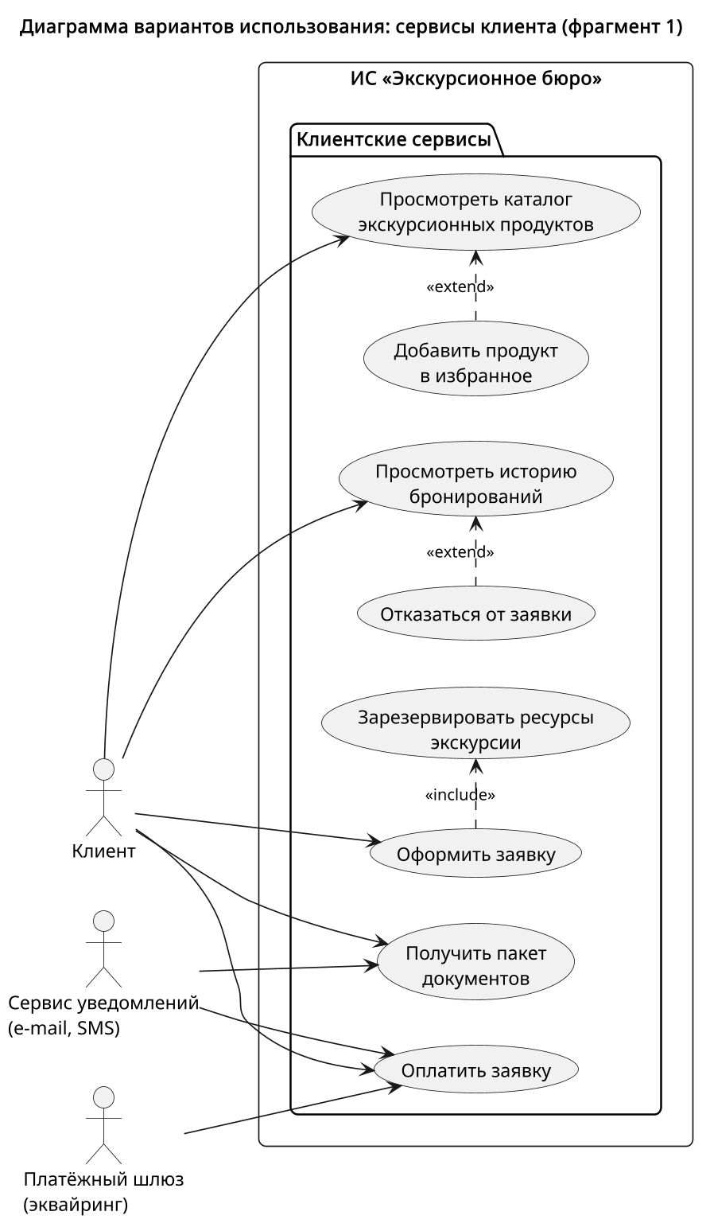
Рисунок 4 – Диаграмма вариантов использования: сервисы клиента (фрагмент 1)
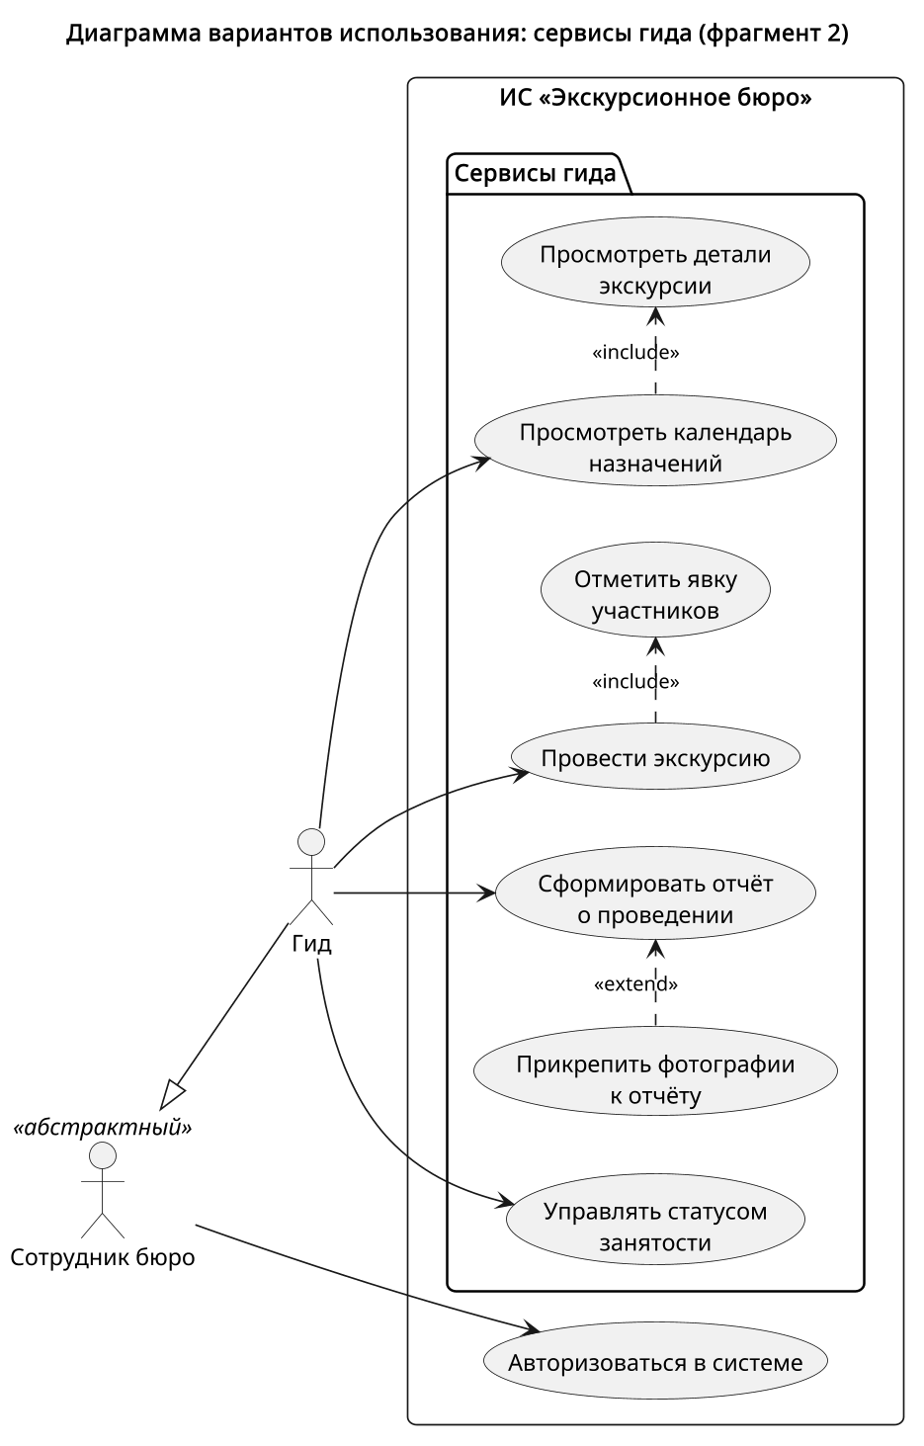
Рисунок 5 – Диаграмма вариантов использования: сервисы гида (фрагмент 2)
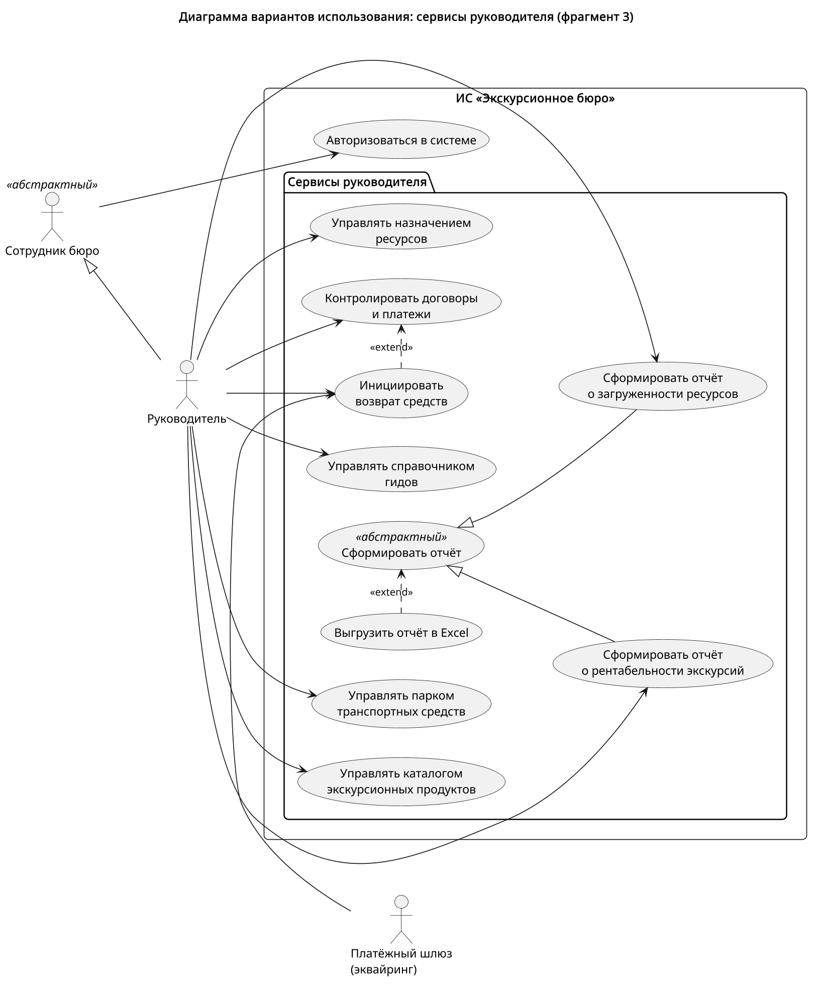
Рисунок 6 – Диаграмма вариантов использования: сервисы руководителя (фрагмент 3)
Ассоциации связывают актёров с вариантами использования, в которых они участвуют: «Клиент» — с оформлением, оплатой и получением документов; «Гид» — с проведением экскурсий и отчётностью; «Руководитель» — с управлением справочниками, финансовым контролем и аналитикой. Внешние системы «Платёжный шлюз» и «Сервис уведомлений» также являются второстепенными актёрами.
Обобщение представлено на двух уровнях. Актёры «Гид» и «Руководитель» обобщены абстрактным актёром «Сотрудник бюро», который не имеет собственных экземпляров: он задаёт общее поведение — участие в варианте использования «Авторизоваться в системе», которое наследуется обоими актёрами. Абстрактный вариант использования «Сформировать отчёт» обобщает специализированные варианты «Сформировать отчёт о рентабельности экскурсий» и «Сформировать отчёт о загруженности ресурсов»: они наследуют его основной поток и уточняют состав показателей.
Включение (.include.) применяется для выделения повторно используемого поведения: «Оформить заявку» включает «Зарезервировать ресурсы экскурсии», «Просмотреть календарь назначений» включает «Просмотреть детали экскурсии», «Провести экскурсию» включает «Отметить явку участников». Включаемый вариант обязательно выполняется как часть включающего.
Расширение (.extend.) задаёт необязательное поведение, вставляемое в базовый вариант при выполнении условия. Точки расширения и условия активации:
– «Добавить продукт в избранное» расширяет «Просмотреть каталог экскурсионных продуктов»: точка расширения — список избранного на экране каталога; условие — клиент решил сохранить продукт;
– «Отказаться от заявки» расширяет «Просмотреть историю бронирований»: точка расширения — детали бронирования; условие — заявка допускает отмену (услуга не оказана);
– «Прикрепить фотографии к отчёту» расширяет «Сформировать отчёт о проведении»: точка расширения — черновик отчёта; условие — у гида есть фотографии;
– «Инициировать возврат средств» расширяет «Контролировать договоры и платежи»: точка расширения — состояние договора; условие — экскурсия отменена, а заявка оплачена;
– «Выгрузить отчёт в Excel» расширяет «Сформировать отчёт»: точка расширения — форма вывода отчёта; условие — руководителю требуется файл выгрузки.
3.2. Контекстная диаграмма C4
Контекстная диаграмма C4 (уровень 1) показывает проектируемую систему «чёрным ящиком» в окружении пользователей и внешних систем. Система взаимодействует с тремя группами пользователей (клиент, гид, руководитель) по протоколу HTTPS и с двумя внешними системами: платёжным шлюзом (приём оплаты и возвраты через API эквайринга) и сервисом уведомлений (e-mail и SMS). Диаграмма построена в PlantUML с использованием библиотеки C4-PlantUML.
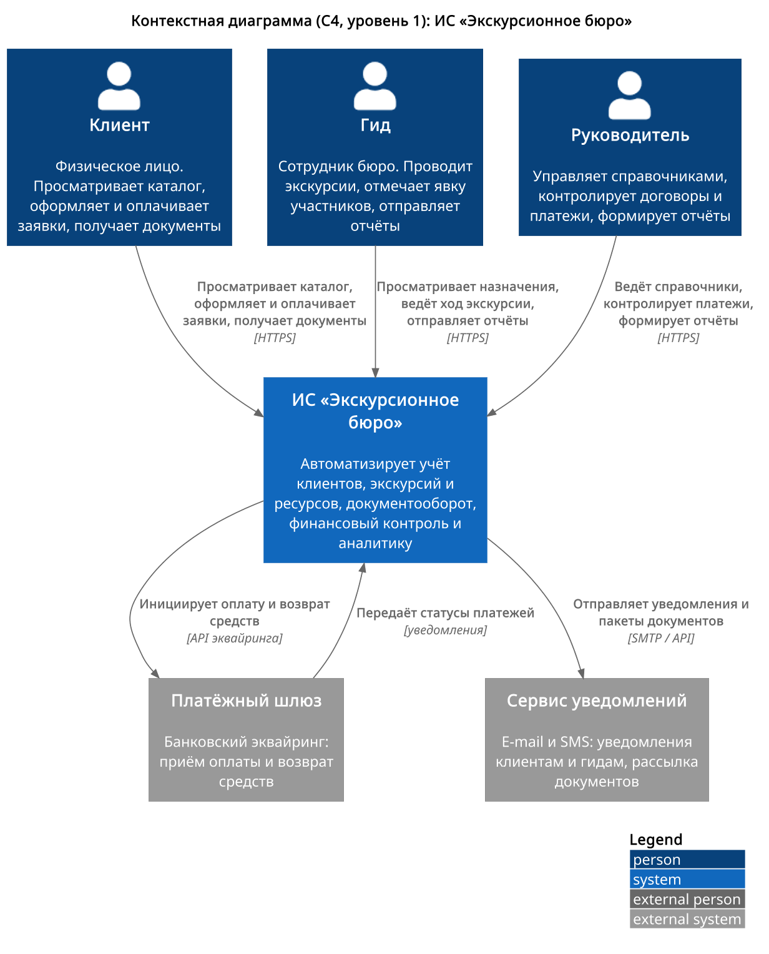
Рисунок 7 – Контекстная диаграмма C4 (уровень 1) ИС «Экскурсионное бюро»
3.3. Сценарии вариантов использования
В данном разделе приведены спецификации вариантов использования по шаблонам приложения А: основной поток, альтернативные потоки, поток с включением, поток с расширением и поток с обобщением. Постусловия каждого сценария содержат гарантии успеха и минимальные гарантии.
3.3.1. Вариант использования «Оформить заявку» (основной и альтернативные потоки)
Вариант использования: Оформить заявку
ID: УЧ-02
Краткое описание: «Клиент» оформляет «Заявку» на выбранную «Экскурсию», указывает количество «Участников» и персональные данные; система резервирует ресурсы, формирует «Договор» и «Счёт».
Главное действующее лицо: Клиент.
Второстепенные действующие лица: нет.
Предусловия: клиент выбрал «ЭкскурсионныйПродукт» со статусом «активен»; на выбранную дату существует «Экскурсия».
Основной поток:
Действия пользователя | Отклик системы
1. Клиент открывает карточку «Экскурсионного продукта» и нажимает «Оформить заявку» | Система запрашивает дату «Экскурсии» и количество «Участников»
2. Клиент указывает количество участников | Система отображает предварительную стоимость (базовая стоимость продукта × количество участников)
3. Клиент вводит фамилию, имя, отчество и паспортные данные | Система проверяет полноту и корректность введённых данных
4. Клиент подтверждает согласие на обработку персональных данных | Система создаёт «Заявку» в состоянии «Черновик»
5. — | Система выполняет включаемый вариант использования «Зарезервировать ресурсы экскурсии»: подбирает и закрепляет «Гида» и «ТранспортноеСредство», включает «Участников» в «Группу»
6. Клиент нажимает «Перейти к оплате» | Система формирует «Договор» и «Счёт», переводит «Заявку» в состояние «Ожидает оплаты» и запускает вариант использования «Оплатить заявку»

Постусловия.
Гарантии успеха: создана «Заявка» в состоянии «Ожидает оплаты»; зарезервированы «Гид» и «ТранспортноеСредство»; сформированы «Договор» и «Счёт»; клиенту доступен переход к оплате.
Минимальные гарантии: при сбое на любом шаге «Заявка» не создаётся частично; персональные данные не сохраняются; зарезервированные ресурсы освобождаются; факт ошибки фиксируется в журнале системы.
Альтернативные потоки:
А1. Некорректные персональные данные. Система выводит сообщение с перечнем ошибок и возвращает клиента к шагу 3 основного потока.
А2. Нет свободных ресурсов. Если на выбранную дату отсутствует свободный «Гид» или «ТранспортноеСредство» требуемой вместимости, система сообщает об этом и предлагает выбрать другую дату или продукт; «Заявка» не переводится в состояние «Ожидает оплаты».
А3. Согласие на обработку данных не подтверждено. «Заявка» не создаётся, персональные данные не сохраняются.
А4. Превышено максимальное число участников. Система сообщает ограничение «Экскурсии» и предлагает уменьшить количество «Участников».
3.3.2. Включаемый вариант использования «Зарезервировать ресурсы экскурсии»
Вариант использования: Зарезервировать ресурсы экскурсии
ID: УЧ-03
Краткое описание: система автоматически подбирает и закрепляет «Гида» и «ТранспортноеСредство» под размер сформированной «Группы»; вариант включается в «Оформить заявку».
Главное действующее лицо: система (включаемый вариант).
Второстепенные действующие лица: нет.
Предусловия: «Заявка» находится в состоянии «Черновик»; определён размер «Группы».
Основной поток:
1. Система определяет размер «Группы» по количеству «Участников» заявки.
2. Система ищет «Гида» со статусом занятости «свободен» на дату «Экскурсии».
3. Если размер «Группы» не превышает 15 человек, система подбирает микроавтобус вместимостью не менее 15 мест; иначе — автобус вместимостью не менее размера группы (НФТ-7).
4. Система закрепляет найденные «Гид» и «ТранспортноеСредство» за «Экскурсией» и включает «Участников» заявки в «Группу».
5. Система возвращает управление в вариант использования «Оформить заявку».
Постусловия.
Гарантии успеха: «Гид» и «ТранспортноеСредство» закреплены за «Экскурсией»; «Участники» включены в «Группу».
Минимальные гарантии: при неудаче ресурсы не изменяются, частичное резервирование отменяется, «Заявка» не переводится в состояние «Ожидает оплаты».
Альтернативные потоки:
А1. Нет свободного гида — система возвращает ошибку в «Оформить заявку» с указанием причины (нет гида).
А2. Нет подходящего транспорта — система возвращает ошибку с указанием причины (нет транспорта).
А3. Конфликт резервирования — если ресурс занят другим пользователем между поиском и закреплением, система повторяет поиск (не более трёх попыток), после чего возвращает ошибку.
3.3.3. Вариант использования «Оплатить заявку» (альтернативные потоки)
Вариант использования: Оплатить заявку
ID: УЧ-04
Краткое описание: «Клиент» оплачивает «Заявку» через «Платёжный шлюз»; система фиксирует «Платёж», изменяет состояния «Заявки» и «Договора» и уведомляет клиента.
Главное действующее лицо: Клиент.
Второстепенные действующие лица: Платёжный шлюз, Сервис уведомлений.
Предусловия: «Заявка» в состоянии «Ожидает оплаты»; сформирован «Счёт».
Основной поток:
1. Клиент выбирает способ оплаты банковской картой; система открывает форму ввода реквизитов «Платёжного шлюза».
2. Клиент вводит реквизиты и подтверждает платёж; система передаёт запрос в «Платёжный шлюз».
3. «Платёжный шлюз» подтверждает операцию и возвращает код транзакции.
4. Система создаёт «Платёж» со статусом «Оплачен», переводит «Договор» в состояние «Оплачен», «Заявку» — в состояние «Оплачена»; «Сервис уведомлений» отправляет клиенту уведомление об успешной оплате; клиенту становится доступен вариант использования «Получить пакет документов».
Постусловия.
Гарантии успеха: «Платёж» сохранён со статусом «Оплачен»; место в «Группе» закреплено; документы доступны клиенту; отправлено уведомление.
Минимальные гарантии: при неудаче «Заявка» остаётся в состоянии «Ожидает оплаты» или «ОтклоненаБанком»; успешный «Платёж» не создаётся; средства не списываются.
Альтернативные потоки:
А1. Банк отклонил платёж. Система создаёт «Платёж» со статусом «Отклонён банком», выводит причину и предлагает повторить оплату; «Заявка» остаётся в состоянии «Ожидает оплаты».
А2. Истёк таймер оплаты (10 минут). Система переводит «Заявку» в состояние «Аннулирована», освобождает зарезервированные ресурсы и уведомляет клиента (НФТ-8).
А3. Ошибка связи с платёжным шлюзом. Система сообщает о временной недоступности сервиса, не изменяет состояния и предлагает повторить операцию позже.
А4. Повторная оплата после отказа. Клиент повторяет попытку, пока не истёк 10-минутный лимит; поток возвращается к шагу 1.
3.3.4. Расширяющий вариант использования «Прикрепить фотографии к отчёту»
Расширяемый вариант использования: Сформировать отчёт о проведении
Расширяющий вариант использования: Прикрепить фотографии к отчёту
ID: УЧ-15
Главное действующее лицо: Гид.
Точка расширения: черновик «Отчёта о проведении».
Условие активации: у гида есть фотографии проведённой экскурсии, которые он хочет приложить к отчёту. Расширение необязательно: при его невыполнении базовый вариант завершается обычным образом.
Сегмент 1. Прикрепление фотографий
Краткое описание: гид выбирает и прикладывает фотографии к черновику «ОтчётаОПроведении».
Предусловия: «ОтчётОПроведении» открыт в состоянии «Черновик».
Поток сегмента:
1. Гид нажимает «Прикрепить фотографии»; система открывает диалог выбора файлов.
2. Гид выбирает файлы (jpg/png, не более 10 МБ каждый); система проверяет формат и размер и сохраняет фотографии, связывая их с «ОтчётомОПроведении».
3. Система отображает миниатюры прикреплённых фотографий.
Постусловия: нет.
Сегмент 2. Удаление ошибочно прикреплённой фотографии
Краткое описание: гид удаляет лишнюю фотографию из отчёта.
Предусловия: к «ОтчётуОПроведении» прикреплена хотя бы одна фотография.
Поток сегмента:
1. Гид выбирает фотографию и нажимает «Удалить».
2. Система удаляет связь фотографии с «ОтчётомОПроведении» и обновляет миниатюры.
Постусловия: нет.
3.3.5. Обобщение: вариант использования «Сформировать отчёт» и его специализации
Вариант использования: Сформировать отчёт (абстрактный, обобщающий)
ID: УЧ-21
Краткое описание: «Руководитель» выбирает вид отчёта и период; система формирует отчёт на основе «Договоров», «Платежей», «Экскурсий» и «ОтчётовОПроведении». Специализированные варианты наследуют основной поток и уточняют состав показателей.
Главное действующее лицо: Руководитель.
Второстепенные действующие лица: нет.
Предусловия: в системе накоплены данные о проведённых «Экскурсиях» и «Платежах».
Основной поток (наследуется специализациями):
1. Руководитель открывает раздел «Отчёты»; система отображает список видов отчётов (специализаций).
2. Руководитель выбирает вид отчёта и указывает период; система проверяет корректность периода.
3. Система собирает данные из «Договоров», «Платежей», «Экскурсий» и «ОтчётовОПроведении» и формирует отчёт.
4. Система отображает отчёт; при необходимости выполняется расширяющий вариант «Выгрузить отчёт в Excel» (точка расширения — форма вывода отчёта).
Постусловия.
Гарантии успеха: отчёт сформирован за указанный период и отображён руководителю; данные не изменяются.
Минимальные гарантии: при ошибке формирования отчёт не отображается; исходные данные остаются неизменными; выводится сообщение об ошибке.
Специализация «Сформировать отчёт о рентабельности экскурсий». Наследует основной поток; дополнительно группирует показатели по «ЭкскурсионнымПродуктам» и «Экскурсиям»: количество проданных мест, фактическая явка «Участников», выручка по «Договорам» и «Платежам», рентабельность каждого направления.
Специализация «Сформировать отчёт о загруженности ресурсов». Наследует основной поток; дополнительно группирует показатели по «Гидам» и «ТранспортнымСредствам»: количество назначенных «Экскурсий» и часов работы за период, доля загрузки.

4. Заключение
В ходе лабораторной работы разработана модель анализа информационной системы «Экскурсионное бюро»:
– построена модель предметной области (диаграмма классов анализа) из 16 классов, задающая согласованный словарь понятий; требования приведены в соответствие с именами классов модели;
– разработаны две модели состояний предметной области — классов «Заявка» и «Экскурсия»; выделены состояния, события с параметрами, охраняющие условия и действия;
– разработана диаграмма вариантов использования, включающая все виды отношений: ассоциации, обобщение актёров и вариантов использования, включение и расширение; определены точки расширения и условия активации для расширяющих вариантов;
– построена контекстная диаграмма C4 (уровень 1), отражающая пользователей и внешние системы (платёжный шлюз и сервис уведомлений);
– описаны сценарии вариантов использования: основной поток, альтернативные потоки, поток с включением, поток с расширением и поток с обобщением; постусловия включают гарантии успеха и минимальные гарантии.
Исходники всех диаграмм в нотации PlantUML находятся в папке «Диаграммы» (файлы .puml) вместе с растровыми изображениями (.png).

